Le recrutement se fait :

* Sur le plan scolaire par le lycée après étude des deux derniers bulletins scolaires.
* Sur le plan médical par une visite médicale spécifique à l’entrée en section sportive

(Fiche disponible dans le dossier d’inscription).

* Sur le plan sportif par l’équipe technique. Ceci lors d’une journée de détection visant à évaluer les compétences et les aptitudes physiques et techniques ainsi que la motivation de l’élève.
* Après étude et en fonction du nombre de place disponible, les meilleurs dossiers seront sélectionnés.

Les dossiers de candidatures sont disponibles sur le site du lycée et sur le site du club aux adresses suivantes :

* [www.lycee-fulgence-bienvenue-loudeac.ac-rennes.fr](http://www.lycee-fulgence-bienvenue-loudeac.ac-rennes.fr)
* [www.allhb.fr](http://www.allhb.fr)

A retourner pour le **19 juin dernier délai** au lycée Fulgence Bienvenue- Pour Mr CLEZIO- Rue Eon de l’étoile-22600 LOUDEAC

Les tests d’entrée qui dérouleront **le mercredi 24 juin à 13h15 au Palais des sports de Loudéac.**

**Pour plus d’informations**

**Année 2020-2021**

**SECTION SPORTIVE HANDBALL Lycée Fulgence Bienvenue**

**Loudéac**

**En partenariat avec l’Amicale laïque handball de Loudéac**



**Les conditions de recrutement**

Lycée Fulgence Bienvenüe

Rue Eon de l’Etoile

22600 LOUDEAC

02 96 66 87 00

Thomas.clezio@ac-rennes.fr

**Inscription**

TABARIC Nicolas

Palais des sports de Loudéac

Rue des Livaudières

22600 LOUDEAC

nicolas.tabaric@orange.fr

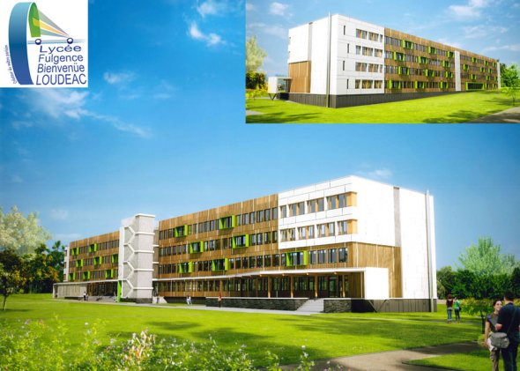

**Présentation de la section**

**Baccalauréats généraux**

**Baccalauréats technologiques :**

STI2D - STMG

**Baccalauréats professionnels :**

Commerce – MVA auto moto – Logistique et transport – Métiers de l’électricité et de ses environnements connectés

Le lycée dispose d’un internat**. Il est à noter que le nombre de places est limité.**

Les élèves ont le choix entre 3 régimes : interne, externe, demi -pensionnaire.

**Sur le plan scolaire** le professeur d’E.P.S référent organise un suivi permanent et des bilans réguliers seront effectués avec élèves, parents, professeurs.

**Sur le plan médical** un suivi de l’élève sera effectué par un médecin du sport.

**Sur le plan sportif** un suivi entre le référent technique de la section et l’entraineur de club sera effectué au cours de la saison.







**Les Entrainements**

**Un large éventail de diplômes**

**Le suivi de l’élève une priorité**

L’objectif est la formation de joueur capable d’accéder au niveau national.

Le volume horaire hebdomadaire est de 3h30 divisé en 2 séances. Il est également possible de compléter cette offre par des créneaux spécifique de musculation sur les heures de midi.

Les séances sont programmées à l’heure de midi ou dans l’emploi du temps de l’élève.

Les séances sont assurées par l’entraineur du club de LOUDEAC et éventuellement par le professeur d’EPS du lycée responsable de la section et assurant la coordination avec l’équipe éducative de l’établissement.

Les installations (gymnase, salle de musculation, piste d’athlétisme) sont à proximité du lycée.

La section est le fruit d’un partenariat entre le lycée Fulgence Bienvenue et le club de l’AmicaleLaïque Handball de Loudéac.

Le but de cette section sportive handball est de permettre aux élèves de vivre une scolarité normale (avec des horaires aménagés) qui favorise la pratique intensive du handball.

Elle concerne tout jeune (garçon ou fille) entrant en Seconde, Première générale ou technologique ou en Bac Professionnel (sous réserve de l’emploi du temps).

Les élèves de la section peuvent intègrer l’option EPS en terminale, cette option pouvant être présentée et valorisée lors du baccalauréat.

Les élèves sont licenciés et engagés dans le championnat U.N.S.S en plus de leurs championnats respectifs en club.

